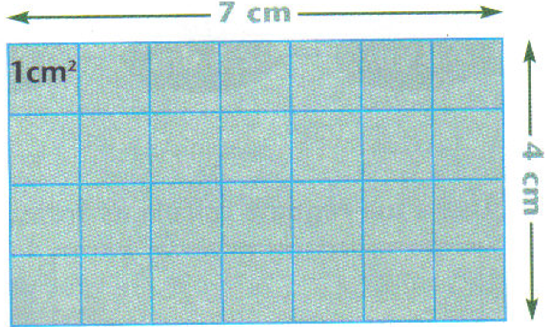

Para calcular a área ( A ) de um rectângulo - A : comprimento x largura ( c x l )

Multiplicam.se os lados que tenham as mesmas unidades de medida.

Não podemos, multiplicar por exemplo: m x cm , mas sim m x m ou cm x cm

Portanto:

A : 7cm x 4cm = 28cm²

